**BAKTÉRIE:**

- sú :__________________**bunkové ___________karyotické** organizmy, sú rôznorodé, obývajú ___________ biotopy (sú vo_______________, ______________, ________________, ____________________....)

-štúdiom baktérií sa zaoberá _____________________, zakladateľmi sú Louis___________ a Robert _________

**Rozdelenie baktérií**

* podľa tvaru delíme baktérie na : g_________________, t________________, š___________________, v__________________

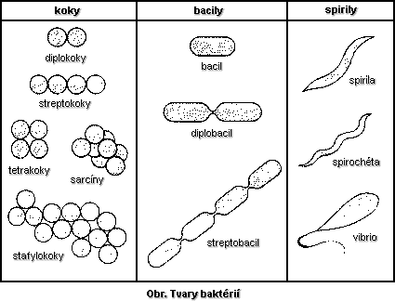

**a) guľovitý tvar majú ________________ -** diplokoky ________, retiazkovité - streptokoky_______________, hroznovitý tvar - stafylokoky,

- sú nepohyblivé – patria tu baktérie rodu *Streptococcus a Staphylococcus*  
**b) tyčinkovitý tvar– ______________:** majú___________, sú pohyblivé**,** tvoria s_____________ - útvary, v kt. baktéria prečkáva nepriaznivé podmienky  
**c) špirálovitý tvar** – s_____________________, s______________________________

d) **vláknitý tvar** – a_______________________________________, tvoria rozvetvené, vláknité štruktúry

**Vnútorná štruktúra baktérií**

* bakteriálne bunky sú oveľa **jednoduchšie/zložitejšie** ako eukaryotické bunky rastlín a živočíchov
* každá bunka je odd. od vonk. prostredia pevnou, ale pružnou ________________________________

-v BS je peptidoglykan MUREÍN = obsahuje aminokyseliny +sacharid  
-pod BS je cytoplazmatická membrána, vnútrobunkový priestor vypĺňa cytoplazma, v nej sa nach. ribozómy a genetický materiál – predstavuje ho iba _____ molekula DNA – _____________________________________

-______________________nie je od cytoplazmy oddelený žiadnou membránou, má kruhový tvar a je voľne uložený v ________________________

-na povrch vylučujú baktérie slizovité látky, kt. majú __________________________f-ciu, pri mnohých druhoch tvoria ostro ohraničenú štruktúru – puzdro

**Delenie: a)** podľa vzťahu ku kyslíku

* aeróbne: pre svoj život nevyhnutne potrebujú _______________________
* anaeróbne: pre svoj život _______________________________________
* f________________________ aeróbne =_____________________________, môžu žiť aj za prítomnosti aj neprítomnosti _______________________.

**b) podľa získavania uhlíka**

* **autotrofné:** primárnym zdrojom uhlíka je ________, dokážu si vyrobiť organické látky samé z minerálnych látok (autos – sám, trofeo – živím sa)
* **heterotrofné:** prim. zdrojom _____________sú organické látky, sú odkázané prijímať hotové org. látky (heteros – iný, cudzí)

**c) podľa využitia energie**

* **fototrofné:** využívajú __________________energiu – fotosyntetizujúce prokaryota,majú iba chlorofyl a!
* **chemotrofné:** zdrojom energie je chem. energia získaná oxidáciu alebo kvasením org. látok

**Rozmnožovanie baktérií**

1. 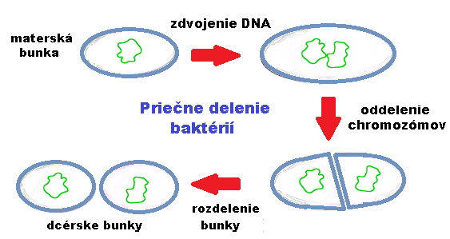priečnym delením (najprv sa jadro zdvojí, nové jadrá sa oddelia a následne sa bunka rozdelí), za optimálnych podmienok (____________________________) trvá generačná doba __________ minút
2. 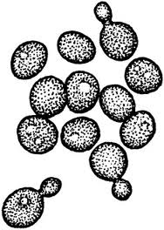pučaním
3. rozpadom svojich _____________________
4. môžu tvoriť aj s_____________ (cyanobaktérie a aktinomycéty)

**Význam baktérií**

- symbióza v tráviacom trakte bylinožravcov a človeka – mikroflóra – trávenie a lepšie_____________________

- symbióza – nitrogénne baktérie – na koreňoch _____________________ R (fazuľa, ďatelina) viažu=_____________________________ zo vzduchu ______________do pôdy – obohacujú ju tak o neho

- samočistiaca schopnosť vodných tokov, využitie v čistiarňach odpadových vôd

-r_______________________ = dekompozítory= deštruenti= r_______________________ – vracajú minerálne látky späť do pôdy

- saprofyty aj parazity

- produkujú antibiotiká, vitamíny a hormóny – I_______________ – po včlenení plazmidov (gén.inžinierstvo)

-využitie **v biotechnológiách** – živé org. Vo výrobnom procese – výroba vína, piva, mliečnych výrobkov (bryndza, tvaroh, jogurty...)

- GMO=______________________________________________

**Dôležité fakty k baktériám:**

-liečba bakteriálnych ochorení:___________________________, ničia________________na obnovu mikroflóry:

________________________- objaviteľ penicilínu:____________________________rok:_____________získal za objav______________ POZOR! - možná_______________na penicilín,

Dôsledky častých antibiotík:____________________________________________________________________

PREVENCIA: h___________________, z_____________ž___________________štýl, o___________________ = ___________________________-napr. tuberkulóza TBC, žltačka, čierny kašeľ, tetanus, detská obrna....

- v tele máme______________baktérií, k patogénnym baktériám spôsobujúcim závažné ochorenia, patria: hnačkovité ochorenia: *Escherichia, Salmonella,* respiračné infekcie**:** *Klebsiella, Streptococcus, Mycobacterium tuberculosis___________________*, pohlavné choroby:*Treponema pallidum* (syfilis), kvapavka